HISTORIA DEL TAEKOWNDO EN MEXICO.

Hasta hace menos de 30 años, las únicas Artes Marciales que se conocían en México, eran fundamentalmente de origen japonés: el Judo, el Karate y, en mucho menor medida, el Aikido.

Los niños y las mujeres tenían socialmente mal visto la práctica del Taekwondo, ya que se decía que los niños estaban en riesgo de ser convertidos en asesinos en potencia y que las mujeres perdían su esencia y su feminidad.

En diciembre de 1968, el Profesor Daiwon Moon fue invitado a nuestro país para impartir un Seminario de Taekwondo, auspiciado por una Escuela de Karate Do de México.

El Profesor Daiwon Moon se sintió tan ligado a nuestro país, que decidió regresar al año siguiente y quedarse a vivir en él. Funda la Asociación Mexicana de Karate Do-Escuela Moo Duk Kwan Karate Coreano.

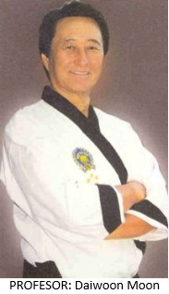

En México la práctica de las artes marciales es relativamente nueva, ya que su formal introducción data de los años 40, con la entonces difundida técnica del Judo (lucha de cuerpo a cuerpo, parecida a la lucha libre). A mediados de los años 50 cuando un grupo de jóvenes entusiastas solicitan a un ingeniero japonés llamado Nuboyoshi Murata -quien trabajaba en unos laboratorios llamados Takeda de la ciudad de México- que les enseñara el arte del Karate Do debido a participación destacada del Shito Ryu (Karate Do). El ingeniero motivado por el entusiasmo de aquellos jóvenes decidía compartir sus conocimientos de manera formal y bajo su estilo; así­ fue como se inaugura la primera escuela de Karate Do en el año de 1959 y con dirección en Av. de los Insurgentes #25 Esq. Con Hermosillo, Col. Hipódromo Condesa, en el DF.

A través de años de práctica, surgieron las primeras generaciones de Karate en nuestro país, dentro de estas se encontraba el Dr. Manuel Mondragón y Kalb, Carlos Villa, los Hnos. Soto Mayor, Arturo García Falcón, y Manuel Arrieta. Todos ellos se convirtieron en fuertes impulsores de Karate en México, tal es el caso del Sr. Juan Jorge Farías quien lucha y se involucra de tal forma que se convertía en competidor internacional y director de las escuelas del estilo Shoto Kan, dando a conocer estas artes marciales por medio del periodico en México. El profesor Antonio Márquez fue el impulsor de las escuelas Okinawa con el estilo Shito Ryu en sus inicios y tiempo más tarde, del estilo Okinawa te.

La escuela pionera sigue adelante al mando del Dr. Mondragón, quien siempre se encontraba preocupado por que esta fuera la mejor escuela de artes marciales de nuestro país, y es por esto se inicia una minuciosa búsqueda para lograr contactar a los mejores maestros exponentes del Karate Do. El Dr. Mondragón invita a otros maestros a proporcionar sus enseñanzas de distintos sistemas, como fue el caso del sensei Yato, quien cambio el estilo al Shoto Kan, Murata maestros con buena fama internacional y excelentes en su sistema, los cuales pasado el tiempo, fueron poniendo sus propias escuelas, y al independizarse hicieron crecer las artes marciales en México.

El Dr. Mondragón no se daba por vencido y siempre seguía tratando de conseguir la superación del arte marcial gracias a su gran entusiasmo y con la idea de nuevos logros llega a un campeonato en Oklahoma EUA, donde pudo apreciar las excelentes demostraciones y habilidades de algunos instructores practicantes del Karate Coreano, como se le llamo en aquel entonces a Tae Kwon Do. Durante su visita, le llamo mucho la atención un maestro llamado Jack Hwang quien tenía mucha precisión y habilidad con las piernas haciendo excelentes rompimientos. Acto seguido, lo invito a México, y el Maestro Jack Kwang vino a México en el año de 1968 acompañado de un joven competidor coreano que tenía su escuela en la ciudad de Houston Texas, llamado David Moon. Una vez realizado el seminario y concluida la demostración, regresaron a los EUA, dejando muy satisfechos e impresionados a maestros y practicantes.

Para el año de 1969 el Dr. Mondragón, a través del maestro Jack Hwang ya había logrado hacer que el maestro Moon regresara a impartir sus enseñanzas en México, específicamente en la Asociación Mexicana de Karate Do. Moon llego acompañado de un joven estadounidense llamado Travis Lee Everett, que portaba el grado de cinta marrón. A su vez ya había muchos jóvenes que también portaban grados en el Karate Do como el Prof. Sergio Fonseca Marti­n (cinta marrón), el Prof. Eduardo Martínez (cinta marrón) y el Prof., José Luis Olivares (cinta verde) entre otros, todos ellos siendo alumnos del Dr. Mondragón quien estaba al cargo de las enseñanzas. Y es así como inicia esta escuela con una nueva forma de practicar y con un estilo diferente que marcaría los inicios de Moo Duk Kwan en México, para ese entonces, a todo se le conocía como Karate Do y a este nuevo sistema se le nombro como Karate Coreano.

Se inician los primeros trabajos de esta escuela y para esto el Dr. Mondragón, fue guía y pilar importante en todos los trabajos por realizarse en el Ámbito administrativo y de relaciones públicas, así­ como gran apoyo en infinidad de aspectos técnicos; mientras que por otro lado el maestro Moon se realizaba trabajos en los aspectos técnicos México.

Por otro lado, y con el fin de apoyar la labor técnica el maestro Moon decide afiliarse a la organización Moo Duk Kwan Internacional, la cual ya tenía un estilo bien definido y una gran fama internacional que y que además era presidida por el gran maestro Hwang Kee (creador y fundador de este sistema Moo Duk Kwan).

Paralelamente y con el propósito de dar inicio a la competencia deportiva, se iniciaron los torneos de competencia abierta, con lo que se logra el primer torneo de Karate Do, teniendo como resultado al término de este, que la escuela de la Asociación Mexicana mostrara una superioridad quedando como campeones sus miembros, entre estos el Dr. Mondragón, el cual se proclama Campeón Nacional de las Cintas Negras. Cabe mencionar que estas competencias se celebraban bajo las reglas y condiciones de los reglamentos internacionales del Karate Do ya que, para entonces, no existía nada relacionado con el Tae Kwon Do.

Habían pasado casi tres años desde la llegada del Profesor Moon a México, cuando sus esfuerzos y dedicación en la enseñanza de la nueva disciplina, comenzaron a fructificar. Así afinales del año 1971, hizo entrega de las dos primerasCintas Negras formadas en México; Sergio Fonseca y José Luis Olivares. Empieza la formación dedicada especialmente a los niños de donde habrían de salir más tarde, muchos de los grandes pilares de la Organización.

El Profesor Daiwon Moon funda la Asociación Moo Duk Kwande México, empezando a florecer la semilla con la aparición de varias sucursales en distintas partes de la República Mexicana.

Poco a poco, la separación del llamado Karate Coreano, se hizo cada vez más inminente. Sobre cuando Corea decide formar la Federación Mundial deTaekwondo, para impulsar y difundir este deporte, y al mismo tiempo, la cultura de su país. De esta manera, se organizó en Seúl, Corea, el Primer Campeonato Mundial de Taekwondo, con un Reglamento y Estructura bien definidos.

Nuestro país es invitado a este Campeonato participando con un equipo formado por alumnos de Moo Duk Kwan, El Prof. Moon partió rumbo a Corea, acompañado por José Luis Olivares, José Luis Torres Galindo, Antonio Puig, Isaías Dueñas y RamiroGuzmán. Apenas un día antes del Campeonato Mundial, los mexicanos tuvieron la oportunidad de conocer el reglamento de competencia y pudieron practicar con algunos alumnos del maestro Yong Ha Chung, Maestro del Prof. Daiwon Moon. Para sorpresa de todos los participantes, México ganó el tercer lugar por equipos entre los 16países participantes.

En 1970 durante el mes de junio se realiza el primer examen de Cintas Negras con un único graduado: el Prof. Travis Lee Everitt. Posteriormente viene una segunda generación en la cual se gradúan los profesores: Sergio Fonseca Martin y José Luis Olivares Amores. Para la tercera generación los graduados fueron los profesores: Isaías Dueñas Riestra, Ramiro Guzmán Gutiérrez y Arturo Farías (alumno del Prof. Travis Lee). La cuarta generación de cintas negras, corresponde a los profesores: Luis Alberto Cano, Ernesto Moran, Eduardo Martínez y José Luis Torres Galindo. Otra generación de gran importancia, fue a la que pertenecieron los profesores: Manuel Echeverría, Jesús Herrera, Lauro Echeverría y José Torres Navarrete.

Durante el mes de agosto de 1975, se celebra el Segundo Campeonato Mundial deTaekwondo celebrado en Seúl, que cuenta con la participación de 32 países, Moo Duk Kwan compite representando a México, con el equipo integrado por;Luis Alberto Cano, Miguel Ángel Esquivel, Manuel Jurado, Eduardo Tovar, Héctor Olivares, RamiroGuzmán, Moritz Von Nacher y Jaime de Pablos, quienes obteniendo nuevamente el tercer lugar, confirmando la calidad del Taekwondo mexicano, por lo que en 1975, el Taekwondo busca un campo de desarrollo propio e independiente en nuestro país, y el Profesor Daiwon Moon participa en la fundación de la Federación Mexicana de Taekwondo.

En México se presentaros diversas situaciones las cuales cambiaron las cosas dentro de la Asociacion, pues en Corea ya se oía del surgimiento de una nueva organización a nivel mundial, llamada Federación Mundial de Tae Kwon Do, este hecho provoca que el Prof. Moon decida romper relaciones con Moo Duk Kwan Internacional para afiliarse a la nueva Federación Mundial de Tae Kwon Do con cede en Corea, siguiendo sus lineamientos enfocados a la competencia y al deporte. Sin embargo, cabe hacer notar que el maestro Moon continúa haciendo uso del nombre del sistema (Moo Duk Kwan), sin la autorizacion ni consentimiento del gran maestro HWANG KEE.

Para el año de 1972 el Prof. Travis Lee decide separarse de la Organización Moo Duk Kwan en México, para afiliarse a la organización USKA con sede en los EUA y emprende una lucha por sí mismo.

En 1973 surgen muchos cambios y diversas actividades para la comunidad Moo Duk Kwan como la participación en el Primer Campeonato Mundial de Tae Kwon Do que se celebra en Seúl Corea, concretamente en el Kuk Ki Won, participación realizada por equipos y en forma individual. El equipo de México estuvo formado por: Isaías Dueñas, Ramiro Guzmán, José Luis Olivares, Ernesto Moran, José Luis Torres Galindo y Antonio Puig, y de forma individual participaban: Isaías Dueñas y José Luis Olivares, haciendo quedar a México en 3er Lugar a nivel Mundial. Acompañando a este equipo asistieron los profesores: Manuel Echevarría, José Torres Navarrete y Alberto Paniagua, quienes brindaron gran apoyo a sus compatriotas. Así­ también en este mismo año, se celebró la primera asamblea de la federación mundial de T.K.D. y se comisionaron como delegados los profesores Ramiro Guzmán y José Torres Navarrete en representación de México.

HISTORIA DE LA FEDERACIÓN MEXICANA DE TAEKWONDO

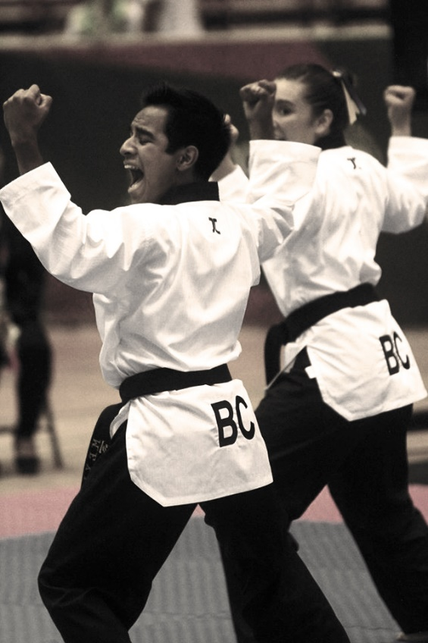En México se da el inició la práctica del Taekwondo a principios de los años 70’s, y crece cómo una actividad monopólica, con muy buenos resultados en sus participaciones internacionales. Este periodo culmina con el Subcampeonato Mundial conseguido en 1979.

Seguido de este lustro, se inició una sensible disminución en los logros internacionales debido a la separación del monopolio que manejaba el Taekwondo y a una baja de nivel en los procesos técnicos con respecto al resto del mundo, así poco se pudo lograr desde 1979 hasta los 90’s.

Dentro de lo más destacable del Taekwondo, en este período se encuentran las 4 medallas de bronce ganadas en Seúl 1988 y el Campeonato de Juegos Centroamericanos obtenido en 1990.

Así, la Federación Mexicana de Taekwondo, A.C., inició sus actividades deportivas en el año 1970, y quedó debidamente constituida el 30 de abril de 1976, con el objeto de organizar la representación mexicana en eventos internacionales, ya que no existía ningún organismo que ostentara esa representación.

Actualmente, la Federación Mexicana de Taekwondo A.C. está integrada con un total de 31 Asociaciones Estatales, UNAM e IPN, así como grupos y escuelas.

Para reforzar este trabajo de representatividad y normatividad, se instituyó un Registro Nacional de Instituciones, Grados y Profesores, con la finalidad de consolidar un desarrollo objetivo del Taekwondo en el país.

El actual Consejo Directivo marca cambios significativos en su organización y funcionamiento, mismos que contribuyen a obtener:

* 3er. Lugar Mundial Universitario 1992
* 5to Lugar Olímpico por equipos 1992.
* Bicampeones Panamericanos en Ambas ramas en 1992 y 1994.
* Tercer Lugar por equipos en los Juegos Mundiales 1993
* Quinto Lugar Mundial Varonil en el Campeonato Mundial 1993.
* 7º. Femenil, Campeones de los XVIII de Juegos Centroamericanos y del Caribe 1993.
* 2do. Lugar Varonil en la Copa del Mundo de 1994.
* Campeones de los XII Juegos Panamericanos de 1995.
* 7º. Lugar Varonil y 5º. Femenil en el Campeonato Mundial de 1995.
* Campeones de la VII Copa del Mundo 1996 en La Rama Varonil.
* 7º. Lugar Varonil y 6º. Lugar Femenil en el Campeonato Mundial Juvenil de Taekwondo.
* 2do. Lugar en el X Panamericano de Taekwondo.
* 5to. Lugar varonil y 6to. Lugar femenil en la Copa del Mundo de Egipto de 1997.
* 7º. Lugar varonil y 7º. Lugar femenil en la Copa del Mundo de Alemania Sttugart en Marzo de 1998.
* 3er. Lugar con 10 medallas en Los XVIII de Juegos Centroamericanos y del Caribe de Maracaibo Venezuela.

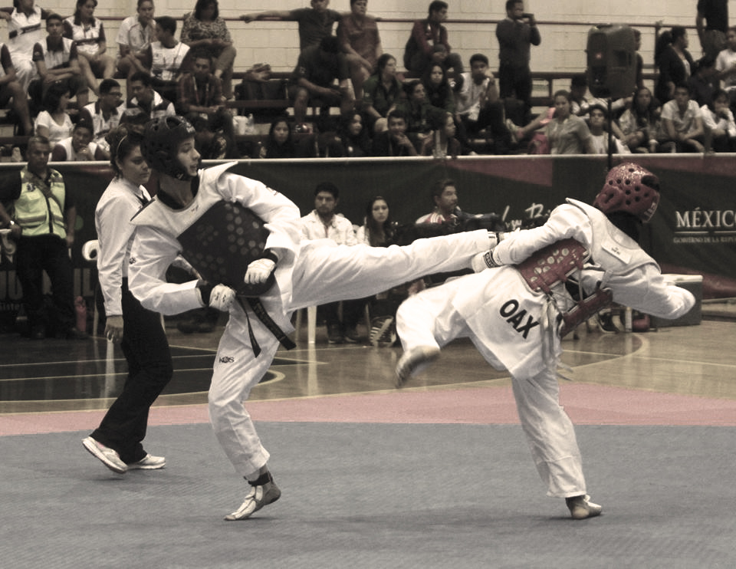

En el aspecto económico y administrativo, el Consejo ha orientado sus acciones a captar recursos a través de un programa financiero, pero aún depende del subsidio que otorga el Gobierno Federal a través de los organismos deportivos oficiales: Comisión Nacional de Cultura Física y Deporte (CONADE), Confederación Deportiva Mexicana (CODEME) y el Comité Olímpico Mexicano (COM), así como del apoyo de Pro-excelencia del Deporte (PROEXCEL) para sus atletas de ELITE.

Como dato importante en 1994 el Taekwondo participó como uno de los 10 deportes básicos que manejó la Comisión Nacional del Deporte, para formar parte del programa de los Campeonatos Nacionales Infantiles y Juveniles que se realizaran en el Sistema Nacional del Deporte.

Para 1996, el Taekwondo se integra al programa de la Olimpiada Juvenil y en 1999 a los deportes de la Olimpiada infantil.

El Taekwondo tiene ahora la oportunidad de contribuir al ideal de paz y amistad entre la humanidad a través del deporte con su inclusión en los Juegos Olímpicos de Sydney y México tiene la oportunidad de ser protagonista en su deporte practicado por millones de personas alrededor del mundo.

TAEKWONDOINES RECONOCIDOS

* Rubén Palafox
* William de Jesus
* Victor Estrada
* Mónica del Real Jaime
* Oscar Salazar Blanco
* Iridia Salazar Blanco
* Maria del Rosario Espinoza
* Jannet Alegría
* Idulio Islas Gómez
* Guillermo Pérez
* Arturo Plata

Consejo Directivo 2016 - 2020

* Prof. Francisco Raymundo González Pinedo - Presidente
* Prof. Cruz Antonio Angeles - Vicepresidente Ejecutivo
* Prof. Armando Lara Ordoñez - Vicepresidente Operativo
* Prof. Cristian Romero Cortes - Vicepresidente Técnico
* Lic. Osmin García - Secretario
* Prof. Carlos Rodríguez Vargas - Secretario Ejecutivo
* Dr. Angel Martin Corona Sandoval - Tesorero
* Prof. Yassef Zamora Alvarado - Comisario
* Prof. Carlos Pérez Barrio - Vocal
* Prof. Juan José Acosta - Vocal
* Prof. Osiris Romero Aviña - Vocal
* Prof. Fernando Morales Cabrera - Vocal

SELECCIÓN NACIONAL

* María Espinoza (-73 kg)
* Briseida Acosta (+73 kg)
* Itzel Manjarrez (-49 kg)
* Victoria Heredia (-67 kg)
* Melissa Oviedo (-62 kg)
* Brenda Costa Rica (-46 kg)
* Jannet Alegría (-53kg)
* Fabiola Villegas (-57 kg)
* Carlos Navarro (-58 kg).
* César Rodríguez (-54 kg)
* Saúl Gutiérrez (-68 kg)
* Bryan Salazar (-87 kg)
* Víctor Ballesteros (+87 kg)
* Rubén Nava (-63 kg)
* René Lizárraga (-74 kg)
* Andrés Beceiro (-80 kg)

PARA-SELECCIÓN NACIONAL 2017

* Claudia Romero - K44 (-49 kg)
* Jessica García - K44 (-58 kg)
* Juan Diego García - K44 (-75 kg),
* Alejandro Gutiérrez (P20)

EMOTIVO HOMENAJE A NUESTRAS GLORÍAS OLÍMPICAS DE TAEKWONDO

La Federación Mexicana de Taekwondo, que preside el profesor Raymundo González, realizó un emotivo homenaje a nuestras glorias olímpicas del taekwondo, por lo tanto, fueron reconocidos los deportistas que han logrado subir al podio en una justa olímpica durante casi 30 años.

“Quiero agradecerles a los medallistas por estar presentes y vamos a seguir adelante por México porque tenemos la capacidad para hacerlo”, declaró el profesor González.

En el evento estuvo Manuel Jurado Malacara (bronce en Seúl 1988), Enrique Toroella Sánchez (Bronce Seúl 1988), Mónica Torres Amarrillas (Bronce en Seúl 1988 y Barcelona 1992), Dolores Ann Knolle (Bronce Barcelona 1992), Williams de Jesús Córdova (Oro Barcelona 1992), Iridia Salazar Blanco (Bronce Atenas 2004), Óscar Salazar Blanco (Plata de Atenas 2004), Guillermo Pérez Sandoval (Oro Beijing 2008) y María Espinoza (Oro Beijing 2008, Londres 2012 y Río 2016).

Mientras que el único ausente por cuestiones personales fue Víctor Estrada Garibay (Bronce Sidney 2000), y el reconocimiento lo recibió su papá Luis Manuel Estrada.

“Fue muy importante haber reunido a todos los medallistas de taekwondo y como bien dijeron, el recordar es vivir, el hecho de ver a las diferentes generaciones de la evolución de taekwondo en México”, mencionó Dolores Ann Knolle.

En el acto, cada uno de los medallistas observó en un video el momento en el que ganaron la medalla olímpica, lo cual causó mucha emoción en ellos. Después de ello, María Espinoza dio un mensaje a los homenajeados y a las autoridades presentes.

“Yo soy la última de este eslabón, en este momento, pero el día de mañana vendrán más mexicanos que serán parte de esta historia. Me siento orgullosa porque he logrado tres medallas olímpicas y no ha sido fácil, ya que se requiere pasión, disciplina y mucha entrega, pero una vez que nos cuelgan una medalla olímpica viene el momento mágico e inolvidable”, dijo Espinosa.

En el acto también se les hizo un reconocimiento a los árbitros que hasta el momento tuvieron participación en Juegos Olímpicos. Es el caso de Juan Manuel López, Agustín Jurado, Rosa María Adam Tovar, Jorge Reynoso Cruz y Nubia Segundo Flores.

El evento contó con la presencia del director del Centro Nacional de Desarrollo de Talentos Deportivos y Alto Rendimiento (CNAR), Octavio Lara, el director técnico del Comité Olímpico Mexicano (COM), Carlos Cisneros, el presidente de la Confederación Deportiva Mexicana, José Amador, y autoridades de la Sedena, de la Marina y de la Policia Federal.